Дата 29.03.2019 Место печати

Қазақстан Республикасы Денсаулық сақтау министрлігінің "Дәрілік заттарды, медициналық мақсаттағы бұйымдарды және медицина техникасын сараптау ұлттық орталығы" шаруашылық жүргізу құқығындағы республикалық мемлекеттік кәсіпорны
Республиканское государственное предприятие на праве хозяйственного ведения "Национальный центр экспертизы лекарственных средств, изделий медицинского назначения и медицинской техники" Министерства здравоохранения Республики Казахстан

Сводный отчет
по безопасности, эффективности и качеству лекарственного препарата

Из отчета удалена конфиденциальная информация
Наименование лекарственного препарата | Дорзопт Плюс
Производитель | К.О. Ромфарм Компани С.Р.Л.
Страна | РУМЫНИЯ

1. Справочная информация о процедуре

1.1 | Подача регистрационного досье (государственная регистрация; продление срока действия регистрационного удостоверения; внесение изменения (тип) к регистрационному досье)

2. Научное обсуждение

2.1 | Аспекты качества
2.1.1 | Активная фармацевтическая субстанция: анализ сведений о происхождении, качестве и выводы о возможности использования субстанции | В качестве активной фармацевтической субстанции используется – Дорзоламид гидрохлорид (в пересчете на дорзоламид) и Тимолол малеат (в пересчете на тимолол). Представлен действующий сертификат соответствия монографии Европейской фармакопеи (СЕР), выданный EDQM. Информация о физико-химических свойствах АФС представлена в объеме, достаточном для подтверждения качества субстанций фармакопейным требованиям. Представленные сертификаты анализа на три последовательные серии доказывают постоянство качества, и однородность продукта сохраняется от серии к серии и что процесс находится под контролем.  Представленные данные полностью подтверждают качество субстанции и адекватность применяемых методов анализа. АФС рекомендуется для применения в готовом продукте.

2.1.2 | Вспомогательные вещества: анализ сведений о качестве, количестве с выводами о допустимости использования | В качестве вспомогательных веществ, при производстве лекарственного препарата используют следующие эксципиенты фармакопейного качества: Гидроксиэтилцеллюлоза (Natrosol 250 HX), Лимонной кислоты моногидрат ,1 М раствор Натрия гидроксида, Маннитол, Бензалкония хлорид,1 М раствор Натрия гидроксида или 1 M кислоты хлороводородной, Вода очищенная. В составе препарата отсутствуют запрещенные к применению на территории Республики Казахстан вспомогательные вещества; красители, вспомогательные вещества человеческого или животного происхождения не используются. Качество всех вспомогательных веществ соответствует фармакопейным требованиям, что подтверждено сертификатами анализа для каждого вещества (ЕФ 9.5, БФ 2017). Состав был подобран в ходе проведенной фармацевтической разработки, выбор обоснован в соответствии с функциональным назначением каждого вещества, совместимость компонентов подтверждена данными по изучению стабильности.
2.1.3 | Лекарственный препарат
 | Заключение о производстве | Представлено полное описание процесса производства и контроля в процессе производства, которое удовлетворяет требования GMP. Результаты валидационных испытаний показывают, что производственный процесс стабилен и позволяет получать продукцию от серии к серии, соответствующую по всем параметрам требованиям спецификации фирмы на готовый продукт.
 | Спецификация качества | Предложенное обоснование спецификации в рамках стандартов ЕФ 9.5 и руководства ICH Q2, Q6A, Q3А, доказывает качество препарата и адекватность применяемых методов анализа.  Результаты проведенной валидации аналитических методик подтверждают возможность применения методик для рутинного контроля качества заявленного лекарственного средства.  Представленные сертификаты анализа на три последовательные серии доказывают что постоянство качества и однородность продукта сохраняется от серии к серии и что процесс находится под контролем.

 | Стабильность | Испытания стабильности проводились в соответствии требованиями ICH Q1A (R2), Q1C. Первичная упаковка соответствует заявленным данным.  Согласно результатам долгосрочного исследования стабильности не наблюдается значительных изменений критических показателей качества готового препарата.  1. Описание соответствует требованиям спецификации;  2. Содержание примесей находиться в пределах спецификации;  3. Не наблюдается существенных изменений количественного содержания действующего вещества.  Результаты исследования стабильности препарата подтверждают заявленный срок хранения.
2.2 | Доклинические аспекты | Заявленный препарат Дорзопт Плюс является воспроизведенным препаратом, в связи с этим предоставления собственных доклинических исследований не требуется. Модуль 4 представлен виде литературного обзора. Фармакология, фармакокинетика, токсикология описаны в полном объеме.
2.3 | Клинические аспекты | Производитель "К.О. Ромфарм Компани С.Р.Л.", Румыния имеет сертификат GMP PIC/S (страна является членом PIC/S) . Согласно требованиям пункта 25 Приказа МЗ РК №736 от заявителя, имеющего документ, подтверждающий соответствие производства надлежащей производственной практики стран-регионов ICH, PIC/S, Республики Казахстан, не требуется предоставление отчетов исследований эквивалентности ин-виво.  Модуль 5 представлен виде литературного обзора. Биофармацевтические, фармакокинетические, фармакодинамические данные, и исследования эффективности и безопасности, о пострегистрационном опыте применения описаны в полном объеме.

2.4 | Оценка польза-риск | При условии применения препарата согласно назначению врача и соблюдения инструкции соотношение польза/риск благоприятны. Противопоказания препарата с учетом соотношения "польза-риск":  - реактивное заболевание дыхательных путей, включая бронхиальную астму или бронхиальную астму в анамнезе, или тяжелую хроническую обструктивную болезнь легких  - синусовая брадикардия, синдром дисфункции синусового узла, сино-предсердный блок, атриовентрикулярная блокада второй или третьей степени, не контролируемый кардиостимулятором, очевидная сердечная недостаточность, кардиогенный шок  - тяжелая почечная недостаточность (CrCl <30 мл / мин) или гиперхлоремический ацидоз  - гиперчувствительность к одному или обеим активным веществам, или к вспомогательным веществам, входящим в состав препарата  - детский возраст до 8 лет
2.5 | Фармаконадзор
 | Описание системы фармаконадзора | Представлена краткая характеристика системы фармаконадзора и декларация, подписанная держателем регистрационного удостоверения о том, что он имеет систему фармаконадзора для выполнения задач и обязанностей по пострегистрационному контролю безопасности лекарственных средств.  Держатель регистрационного удостоверения имеет в своем распоряжении квалифицированное лицо, ответственное за глобальный фармаконадзор.  Ссылка на место (адрес), где хранится мастер-файл системы фармаконадзора: 1A Eroilor Street, Otopeni, Ilfov, 075100, Romania, EV Code: MFL 9915.  Препарат является воспроизведенным, в связи с этим не требуется план управления рисками.
 | Доклинические аспекты
2.6 | Условия отпуска | По рецепту

Осы құжат «Электрондық құжат және электрондық цифрлық қолтаңба туралы» Қазақстан Республикасының 2003 жылғы 7 қаңтардағы N 370II Заңы 7 бабының 1 тармағына сәйкес қағаз тасығыштағы құжатпен бірдей.
Данный документ согласно пункту 1 статьи 7 ЗРК от 7 января 2003 года N370-II «Об электронном документе и электронной цифровой подписи» равнозначен документу на бумажном носителе.
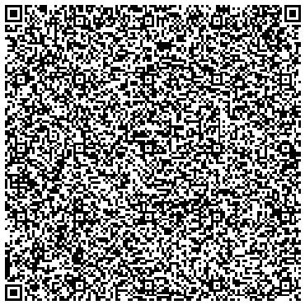
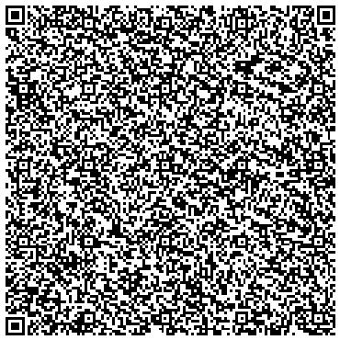
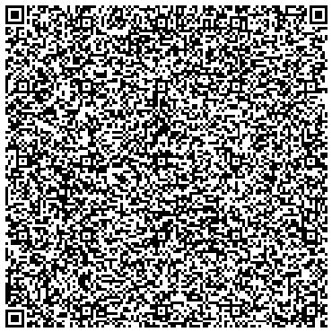
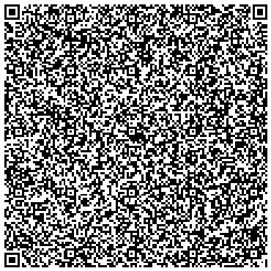
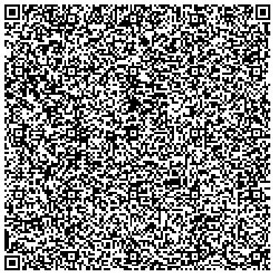
Created by the trial version of PDF Focus .Net 6.9.7.6!
The trial version sometimes inserts "trial" into random places.
Get the full version of PDF Focus .Net.

